

A venir

Projet Non-violence

Escape Game

**Asso : Il faudra leur dire**

●●●

**L’équipe de l’ALAE DAGNEAUX**

●●●

*Cycle 5 –* **7 novembre au 16 décembre 2022**

2020

PROGRAMME

**Le midi**

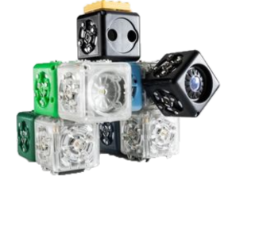

***ACTIVITES ADAPTEES***

**Outils et projets innovants**

***Leo Lagrange***





**Projet**

**« Droits de l’enfant »**

CM1/CM2

Réalisation de 12 plaques – 12 droits

**Avec Agnès**



« Ateliers à la carte »

**Tous les jours**

**CP/CE1/CE2 - 12h45**

**CE2/CM1/CM2 - 12h00**

*Pôles sportifs ou manuels*

*+« Espace libre détente »*

*pour tous*



**Projet « 5 sens »**

5 sens = 5 activités

Pour gagner ton diplôme

*CP/CE1/CE2*

***Sherasade***





**Projet « Jardin autonome »**

Lundis et jeudis

Partenariat Ecole

***Avec Agnès et Kadhija***





**Projet « Echecs »**

CM1/CM2

*Objectif :*

*Tournoi OCCITANIE*

***Nathalie et Keira***

 





**Le soir**

**Choix 2**

« Espace leçons » : 17h15 à 18h00

Départs entre 18h à 18h15

**Choix 1**

Accueil échelonné et pôle libre détente

De 17h à 18h départs échelonnés